Интеграция с ФИАС. Описание шаблона

Репозиторий с шаблоном разработки "Интеграция с ФИАС".

# Описание

Решение позволяет получить Guid почтового адреса из федеральной информационной адресной системы.

Интеграция реализована средствами API-сервисов Федеральной налоговой службы (описание и документация <https://fias.nalog.ru/Frontend> вкладка «API-сервисы»). Для получения информации используется метод SearchAddressItems.

Состав объектов разработки:

* модуль «Интеграция с ФИАС»
* справочник Настройки интеграции с ФИАС;
* клиентская функция ShowDialogFias модуля Fias для отображения диалога «Поиск адреса»;
* клиентская функция ShowFiasSettings модуля Fias для отображения справочника Настройки интеграции с ФИАС с обложки модуля;
* клиентская функция GetFiasInfo модуля Fias.

После публикации шаблона разработки в проводнике появится модуль «Интеграция с ФИАС».

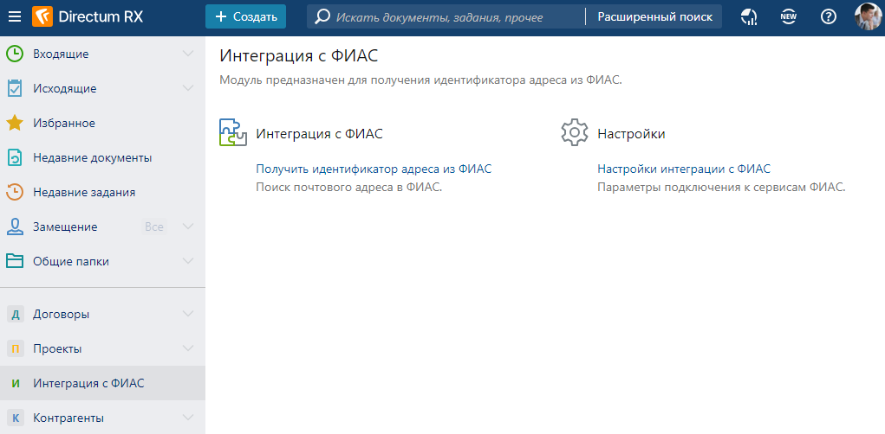

Справочник Настройки интеграции с ФИАС предназначен для хранения параметров подключения к API-сервисам.

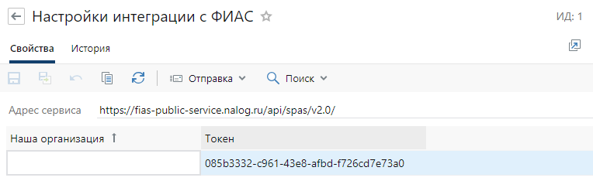

Коллекция с токенами реализована для того, чтобы увеличить допустимое количество запросов к сервисам – каждая Наша организация может получить свой токен. Если для Нашей организации пользователя токен не найден, из коллекции берется токен с пустой Нашей организацией.

При необходимости получить информацию из ФИАС, пользователь по гиперссылке «Получить идентификатор адреса из ФИАС» открывает диалоговое окно

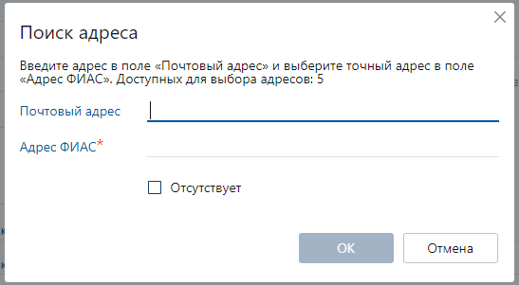

В поле Почтовый адрес указывает необходимые сведения и выбирает в выпадающем списке подходящее значение

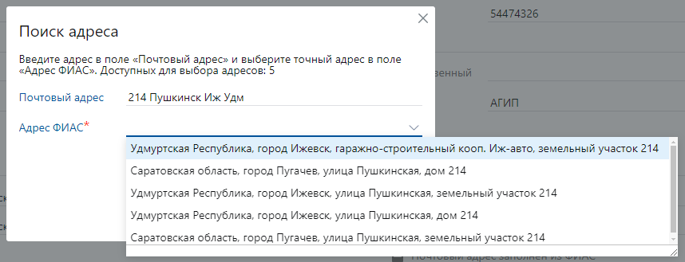

Если нужный адрес отсутствует, пользователь ставит галку в соответствующем чек-боксе и вводит адрес вручную

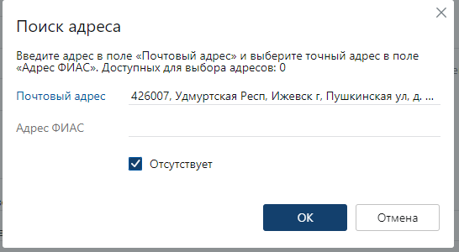

При нажатии на кнопку «Ок», отобразится диалог с информацией из ФИАС.

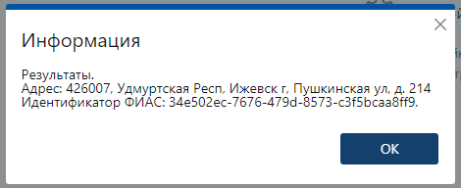

# Варианты расширения функциональности на проектах

Шаблон может быть использован для заполнения адреса в карточках справочников Организации и Персоны.

В карточке справочника скрыть от редактирования поле Почтовый адрес, на форму добавить гиперссылку «Заполнить из ФИАС» и логическое свойство Почтовый адрес заполнен из ФИАС, так же добавить скрытое строковое свойство Гуид ФИАС.



Код функции, вызываемой по гиперссылке

/// <summary>

/// Заполнить почтовый адрес из ФИАС.

/// </summary>

public void AddressFromFias()

{

var result = Fias.PublicFunctions.Module.ShowDialogFias(_obj.PostalAddress);

if (!string.IsNullOrEmpty(result.Address))

{

_obj.PostalAddress = result.Address;

_obj.GuidFiasGD = result.FiasGuid;

_obj.PostalAddressFromFIASGD = result.FilledFromFias;

}

}

Результат в карточке при отсутствии сведений в ФИАС



Так же данный шаблон можно использовать для заполнения почтовых адресов в определенном формате, например, для печати конвертов, так как методы сервиса возвращают адрес в том числе и в иерархическом представлении по элементам.

# Порядок установки

Для работы требуется:

* Directum RX версии 4.10 и выше.
* Открытый доступ к API-сервисам со всех веб-серверов системы.
* Токен для предоставления доступа к API-сервисам (порядок получения описан в [Условиях использования Открытых API-сервисов ФИАС](https://fias.nalog.ru/docs/%D0%A3%D1%81%D0%BB%D0%BE%D0%B2%D0%B8%D1%8F%20%D0%B8%D1%81%D0%BF%D0%BE%D0%BB%D1%8C%D0%B7%D0%BE%D0%B2%D0%B0%D0%BD%D0%B8%D1%8F%20API-%D1%81%D0%B5%D1%80%D0%B2%D0%B8%D1%81%D0%BE%D0%B2%20%D0%A4%D0%98%D0%90%D0%A1.pdf) ([Форма заявки на подключение](https://fias.nalog.ru/docs/%D0%A4%D0%BE%D1%80%D0%BC%D0%B0%20%D0%B7%D0%B0%D1%8F%D0%B2%D0%BA%D0%B8.docx))).

# Особенности работы API-сервисов

* Необходимость получения токена с явным указанием перечня не более 10 IP-адресов с которых будут идти запросы (для использования шаблона нужно получить токен для всех веб-серверов системы).
* Наличие ограничений на количество обращений к сервисам, равное 100 запросов в минуту и 10 000 запросов в день (зафиксированы в [Условиях использования Открытых API-сервисов ФИАС](https://fias.nalog.ru/docs/%D0%A3%D1%81%D0%BB%D0%BE%D0%B2%D0%B8%D1%8F%20%D0%B8%D1%81%D0%BF%D0%BE%D0%BB%D1%8C%D0%B7%D0%BE%D0%B2%D0%B0%D0%BD%D0%B8%D1%8F%20API-%D1%81%D0%B5%D1%80%D0%B2%D0%B8%D1%81%D0%BE%D0%B2%20%D0%A4%D0%98%D0%90%D0%A1.pdf).
* Сервисы возвращают максимум 5 адресов, подходящих под критерии поиска.

Результаты, возвращаемые сервисами, недостаточно удовлетворительны, при обращении в службу технической поддержки ФИАС получен следующий ответ:

Ввод адреса для поиска:

* желательно начинать в следующем порядке: улица населенный пункт город регион;
* осуществлять через пробелы;
* использовать только наименование адресных объектов без сокращений.

При наличии токена посмотреть результаты, которые возвращают сервисы без участия Directum RX, можно на странице <https://fias-public-service.nalog.ru/api/spas/v2.0/swagger/index.html>.